КРАТКОСРОЧНЫЙ ТВОРЧЕСКИЙ ПРОЕКТ «ДЕНЬ ПОБЕДЫ – 9 МАЯ»
Тип проекта: Досугово-познавательный.
По числу участников проекта: групповой, дети средней группы
По времени проведения: краткосрочный (3 недели).
Цель проекта: сформировать у детей представления о Второй мировой войне. Воспитывать патриотизм у средних дошкольников, чувства гордости за подвиг Советского народа. Подвести детей к пониманию таких нравственных и волевых качеств, как доброта, настойчивость, бесстрашие по средствам музыкальных произведений.
Задачи проекта:
1. Сообщить элементарные сведения о Великой Отечественной Войне используя для слушанья Симфонию №7 Д. Шостаковича. песен «Священная война», «В землянке»
3. Воспитывать гордость и уважение к ветеранам ВОВ.
4. Формировать чувство гордости за Родину, за наш народ по средствам военно-патриотических песен.
Актуальность проблемы:
К сожалению, сегодня, в период смены общественных формаций нарушается преемственность поколений в воспитании детей, и прежде всего в сфере передачи нравственного опыта, главных жизненных установок. Наши дети не испытывают чувства гордости за свою Родину, за героев победителей в Великой Отечественной Войне.
Проведя опрос на базе нашего сада, я поняла, что дети имеют небольшие знания о героях Великой Отечественной Войны. Не знают о причинах возникновения праздника, мало знакомы с военно-патриотической песней.
Таким образом, было принято решение разработать и реализовать краткосрочный музыкальный проект «День Победы».
Не секрет что в дошкольном возрасте преобладает наглядно-образное мышление, вот почему вся работа была построена в этом направлении. Как известно, впечатления помогают лучше сформировать знания, увиденный и прослушанный музыкальный материал лучше усваивается.
Проект направлен на патриотическое воспитание детей среднего дошкольного возраста. В
процессе реализации проекта у дошкольников формируются чувства привязанности, верности, чувства собственного достоинства, гордости за свою Родину.
Обеспечение проектной деятельности:
Методическое:
Ветохина А. Я. «Нравственно – патриотическое воспитание детей дошкольного возраста.
Планирование и конспекты занятий. Методическое пособие для педагогов».
Материально — техническое оборудование:
Музыкальный центр, мультимедийная установка
Художественная литература, иллюстрации о ВОВ.
Песни военных лет в исполнении детей и взрослых, песни, посвященные Великой Победе.
Предполагаемый результат:
В ходе реализации проекта у детей будут сформированы начальные представления о ВОВ, солдатах, защищавших Родину, о российской армии надежной защитнице нашей родины, о празднике 9 Мая. О своеобразии музыкального колорита военно-патриотический произведений.
Этапы работы над проектом:
Подготовительный этап:
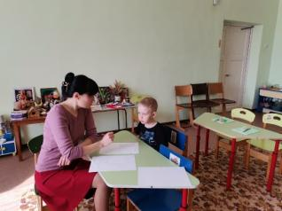
1. Опрос детей.
2. Формулировка цели и задач.
3. Составление плана основного этапа проекта.
Основной этап:
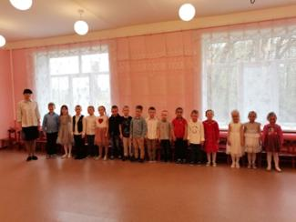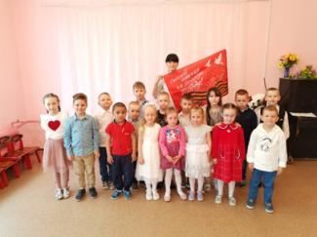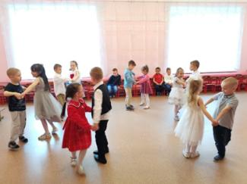
1. Проведение ООД «Этот день мы приближали, как могли…»
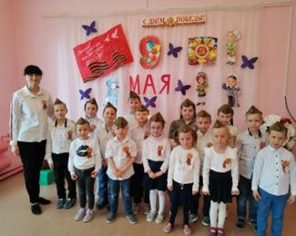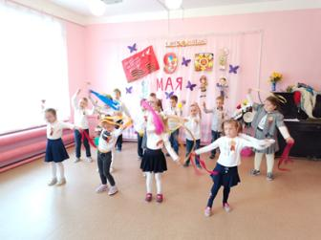
2. Проведение праздника-концерта для ветеранов «День Победы»
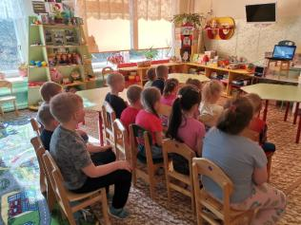
4. Прослушивание музыкальных произведений: «Священная война», «День победы». Песен военных лет, песен, посвященных Великой Победе.
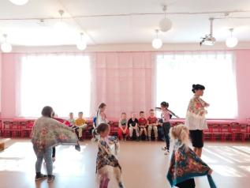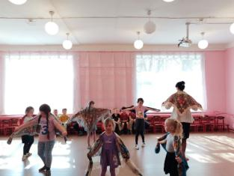
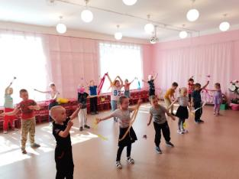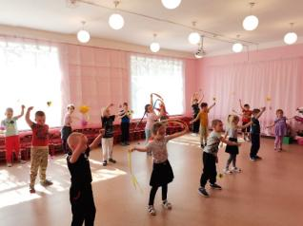
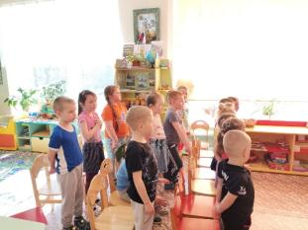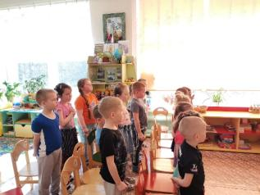
5. Разучивание песен и танцев
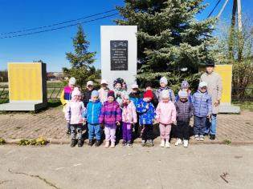
6. Экскурсия к мемориалу.
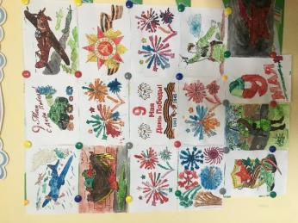
8. Работа с родителями (Участие родителей в организуемых в детском саду и группе детского сада: конкурсах рисунков «Никто не забыт, ничто не забыто»)
Заключительный этап:
Опрос «Что нового вы узнали о дне Победы». Какие музыкальные произведения произвели
большее впечатление.
Предполагаемый результат:
Сохранение интереса к истории своей страны, к Великой Отечественной войне, осознанное
проявление уважения к заслугам и подвигам воинов Великой Отечественной войны.
Осознание родителями важности патриотического воспитания дошкольников.
Накопление музыкального багажа на военную тематику. Развитие импровизационных
способностей на основе включения детей в активную музыкально-познавательную деятельность

